 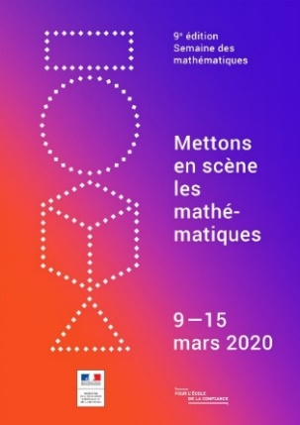

Semaine des mathématiques 2020

**Maternelle**

|  |
| --- |
|  |
|  |
|  |

 

Semaine des mathématiques 2020

**Maternelle**

|  |
| --- |
|  |

 

Semaine des mathématiques 2020

**Maternelle**

|  |  |  |
| --- | --- | --- |
|  |  |  |

 

Semaine des mathématiques 2020

**Maternelle**

|  |
| --- |
|  |

 

Semaine des mathématiques 2020

**Elémentaire**

|  |
| --- |
|  |
|  |
|  |

 

Semaine des mathématiques 2020

**Elémentaire**

|  |
| --- |
|  |

 

Semaine des mathématiques 2020

**Elémentaire**

|  |  |  |
| --- | --- | --- |
|  |  |  |

 

Semaine des mathématiques 2020

**Elémentaire**

|  |
| --- |
|  |

 

Semaine des mathématiques 2020

**Maternelle et élémentaire**

|  |
| --- |
|  |
|  |
|  |

 

Semaine des mathématiques 2020

**Maternelle et élémentaire**

|  |
| --- |
|  |

 

Semaine des mathématiques 2020

**Maternelle et élémentaire**

|  |  |  |
| --- | --- | --- |
|  |  |  |

 

Semaine des mathématiques 2020

**Maternelle et élémentaire**

|  |
| --- |
|  |